WS-1F standard
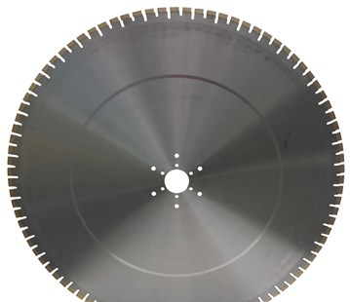
Toepassing | Oudbeton, licht gewapend beton, baksteen
Diameters Ø | 600-750-800-900
Asgat | 60
Segmenthoogte | 10 mm
Gebruik | Nat

